- Tabellenblatt „Namen“ aufrufen

Auf der rechten Seite die Namen nacheinander eintragen(ohne Lücken). Nach dem letzten Namen müssen bis zur 32 Position das Minus( - ) drin sein! Beispiel: Spiele ich mit 6 Spielern, dann würde man von Alex bis Chris eintragen und danach bis zur 32 das Minus eintragen(im Bild ab der 23 Position).
Hat man so die rechte Seite fertiggestellt, dann klickt man auf „ mischen“ und die linke Seite verändert sich mit jedem weiteren draufklicken!
Eigentlich reicht einmal klicken, aber manche glauben dem Mischen erst nach mehrmaligen klicken! ;-)
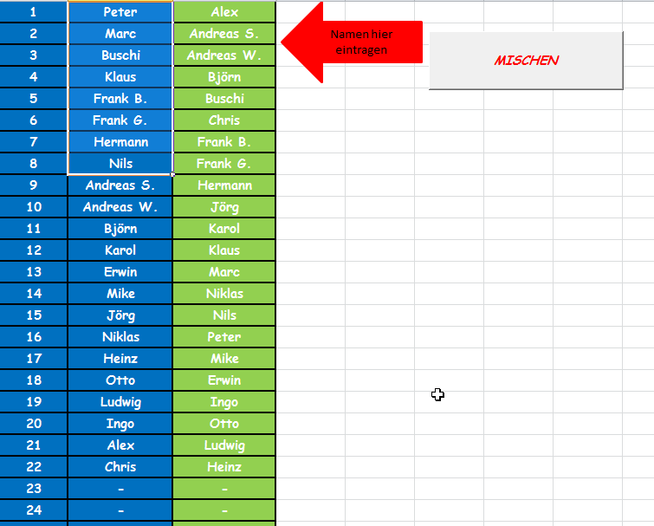

- Geht auf das Tabellenblatt 8er Feld, 16er Feld oder 32er Feld
Dort sind jetzt die Namen in die Partien nach den Positionen der linken Seiten aus dem Tabellenblatt Namen eingetragen.
Hier ein Ausschnitt aus dem 32ziger Feld:
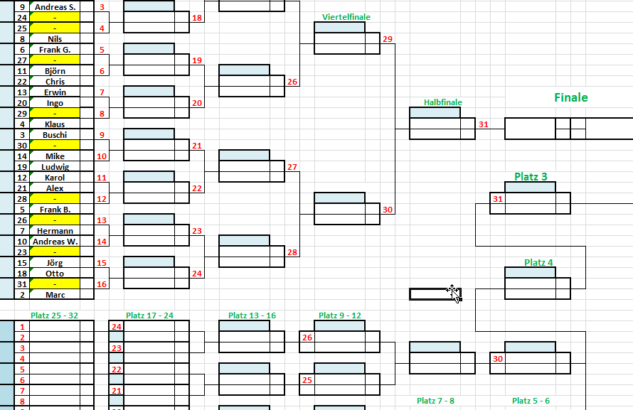
Wie man im 32er Feld sieht, ist in den Partien, wo kein Gegner (Freilose) vorhanden ist schon ein Minus für das Fehlen drin und das Feld ist gelb markiert.
Des Weiteren sieht man, dass überall an den Partien blaue Felder sind. Diese Felder sind die „Partiesteuerungsfelder“
- Träg man dort ein „X“ ein(Freilos), dann wird die Partie gelb eingefärbt.
- Träg man dort eine Zahle(1 bis 100 oder mehr) ein, dann wird die Partie grün! Wir haben vier Boards bei uns, und deswegen tragen wir eine 1 für die laufende Partie an Board eins dort ein, oder eine 2 für die laufende Partie an Board zwei u.s.w. Hat man 10 Boards, dann….. 1, 2, 3, 4, 5 etc.
- Träg man dort eine 0 (Null) ein, dann wird die Partie lila. Sie ist beendet
Hier wieder ein Beispielsausschnitt:
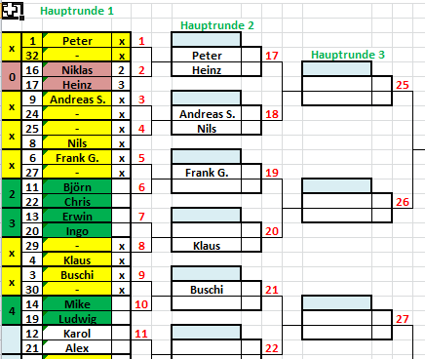
X = Freilos gelb
2 = Board 2 dort spielen gerade Björn gegen Chris
0 = Partie ist beendet.
Niklas hat 2 zu 3 gegen Heinz in der Partie 2(rote Zahl) verloren, somit geht Heinz in die zweite Hauptrunde in die Partie 17(rote Zahl) und spielt dort gegen Peter. Niklas geht in die Verlierrunde an die Position für die Partie 2.
An dieser Partie sieht man schon, wie man die Ergebnisse der Partien eingeben muss. Man kann 9 zu 10 eintragen, der mit der höheren Zahl ist der Sieger, der mit der niedrigeren Zahl ist der Verlierer, somit ist es dem Plan egal, wie viele Gewinnlegs man spielt!
Bei Freilospartien träg man x in beide Felder hinter Partie ein und damit kommt zum Beispiel in Partie 1 der Peter weiter in die zweite Runde.

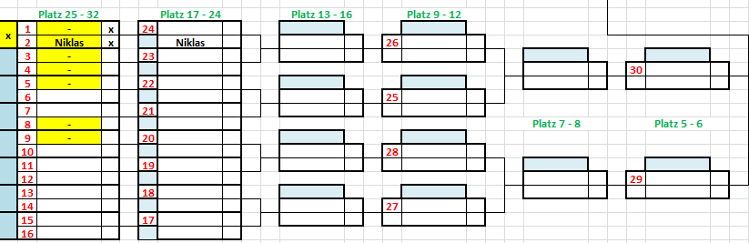
In der Verliererrunde ist es die gleiche Steuerung. Niklas kommt aus Partie 2 als Verlierer und hat damit in der ersten Verliererrunde ein Freilos( was auch logisch ist, wir haben ja nur 23 Teilnehmer zum Start gehabt. Platz 17 bis 24 beginnt erst in der 2. Verliererrunde.)
Partie 24 - 17 die kleinen blauen Felder unter den roten Zahlen sind die Steuerungsfelder.

Beispiel Verliererrunde: Jörg hat seine erste Partie gegen Otto gewonnen und damit in die zweite Hauptrunde eingezogen, dort hat er gegen Marc verloren und somit geht er in die Verliererrunde zur Partie 24, wo ihn Niklas erwartet, der ja schon gegen Heinz verloren hatte. Jörg gewinnt schon wieder gegen Niklas mit 3 zu 2, damit geht Jörg in der Verliererrunde eine Runde weiter und für Niklas ist das Turnier beendet. Jörg könnte immer noch Turniersieger werden, wenn er alle Runden gewinnt.
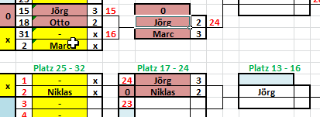
Wer in der Hauptrunde weit kommt und verliert, der steigt später in die Verliererrunde ein! Das ist für Doppel-KO-System ja auch normal. Bei unserem Plan fällt es nur endlich mal auf, weil wir die Partien aus der Haupt- und Verliererrundel direkt untereinander aufgeführt haben.
Ich hoffe, die Erklärung hilft weiter. Bei Fragen mailt mich unter info@shakespeare-dartists-hannover.de an

